Page de garde

Table des matières

1 Analyse du cahier des charges 3

1.1 Contexte 3

1.2 Objectifs 3

1.3 Enjeux et défis 3

1.4 Technologies utilisées 3

1.5 Plan du rapport 3

2 Conception 3

2.1 Planification initiale 3

2.2 Architecture de l’application 3

2.3 Base de données 3

2.4 Maquette du site 3

3 Développement et implémentation 4

3.1 Mise en place de l’environnement 4

3.2 Base de données 4

4 Tests 4

4.1 Plan des tests à effectuer 4

4.2 Résultats des tests 4

5 Conclusion 5

6 Annexes 5

6.1 Résumé du rapport du TPI / version succincte de la documentation 5

6.2 Webographie 5

6.3 Journal de travail 5

6.4 Manuel d'Installation 5

6.5 Manuel d'Utilisation 5

# Analyse du cahier des charges

Ce chapitre contient une analyse détaillée du cahier des charges en commençant par une mise en contexte du projet suivi d’une définition des objectifs et des enjeux de ce développement avant d’introduire les technologies qui seront utilisées. Et finalement je conclurai cette analyse en présentant la structure globale de ce document.

## Contexte

Ce projet a été réalisé dans le cadre de mon Travail Pratique Individuel (TPI) à l’ETML. C’est un développement web basé sur un cahier des charges précis qui demande des compétences en programmation, base de données et gestion de projet.

Il consiste à réaliser une application web autonome de gestion de bibliothèque pour zones sans internet. Pour ce faire je dois mettre en place une interface utilisateur simple, intuitive et responsive, ainsi qu’un backend intégrant de nombreuses fonctionnalité que je décrirai plus tard dans ce document.

## Objectifs

L’objectif principal du projet est de permettre à l’association AfricanPuzzle de doter des bibliothèques scolaires, situées dans des zones rurales au Bénin, d’un outil informatique local facilitant la gestion quotidienne de la bibliothèque.

Plus précisément l’application doit permettre :

* Au bibliothécaire de gérer le catalogue de livres (ajout, modification, suppression, gestion des emprunts)
* À un superviseur hors du bénin, grâce à un système d’import et d’export, de suivre l’activité de la bibliothèque.

Pour répondre à ces besoins, l’application doit être le plus simple possible d’utilisation.

## Enjeux et défis du projet

Sur le plan technique l’un des principaux défis est de concevoir une application web totalement fonctionnelle sans internet ce qui implique qu’au lieu de charger des dépendances via des url externe je devrai télécharger tous les fichiers et les mettre dans mon projet ce qui aura comme conséquence de l’alourdir. Il faudra donc minimiser les dépendances pour réussir à respecter l’un des autres défis qui demande que l’application soit utilisable sur des PC peu performant.  
  
Sur le plan fonctionnel, l’interface doit permettre à des utilisateurs souvent peu familiers avec l’informatique d’utiliser efficacement l’outil ce qui demande qu’elle soit épurée et intuitive.  
  
Et enfin sur le plan méthodologique et organisationnelle ce travail demande beaucoup de rigueur tant dans la réalisation que dans la planification pour respecter les délais impartis.

## Technologies utilisées

Le développement de BiblioSolidaire repose sur différentes technologies combinées permettant son utilisation hors-ligne :

**Frontend**

* HTML/CSS pour la structure et le style de l’interface
* Javascript pour certaines animations et interactions
* Bootstrap 4 pour une interface responsive et rapide à mettre en place
* Font Awesome pour l’affichage d’icônes
* Cropper.js pour permettre la modifications basique d’images

**Back-end**

* PHP 8 utilisé pour la logique métier

**Base de données**

* MySQL

**Autres outils**

* DataTables pour l’affichage et la gestion des listes

Pour gagner du temps dans le développement et le choix du design le thème gratuit SB Admin 2 a été utilisé.

## Structure du rapport

Ce document est structuré comme ceci :

* **Chapitre 1 : Analyse du cahier des charges** – Présentation des besoins, du contexte et des contraintes.
* **Chapitre 2 : Conception** – Explication des choix techniques et de la structure de la db.
* **Chapitre 3 : Développement et implémentation** – Description des fonctionnalité et du code.
* **Chapitre 4 : Analyse du cahier des charges** – Présentation des besoins, du contexte et des contraintes.
* **Chapitre 5 : Tests et validation** – Plan de test et résultats.
* **Chapitre 6 : Annexes** – Liens et documents utiles

# Conception

## Planification initiale

## Architecture de l’application

Le projet est basé sur une architecture MCV (Modèle -Vue – Contrôleur) qui m’a permis d’organiser proprement mon code en séparant les logiques. Cette séparation facilite la compréhension du code pour un développeur qui reprendrai le site et permet de diminuer la redondance de code.

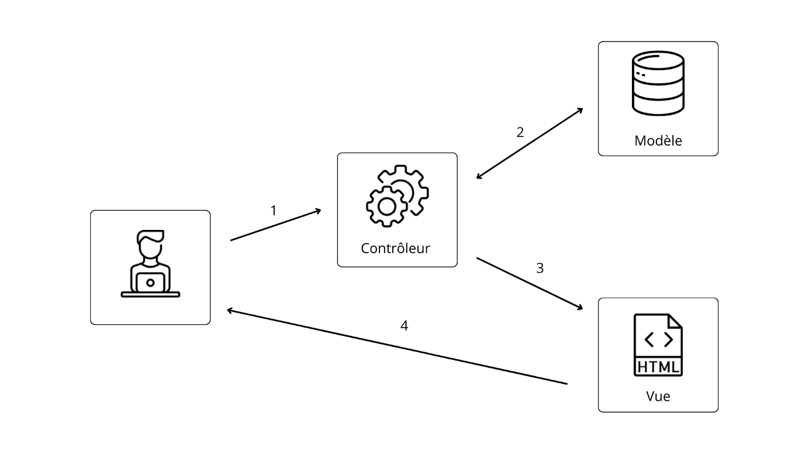

1. L’utilisateur demande une page.
2. Le contrôleur, si besoin, fait appel au modèle pour récupérer les informations requises depuis la base de données.
3. Le contrôleur va appeler la vue qui correspond à la demande de l’utilisateur et lui fournit les données nécessaires.
4. La page HTML demandée est retournée.

Ce concept est structuré dans mon code de cette manière :

**Fichier racine**

index.php se situe à la racine du projet et est utilisé comme point d’entrée de l’application.

**Fichier Routes**

Situé dans le dossier routes il s’occupe de rediriger les requêtes de l’utilisateur vers le bon contrôleur en fonction des paramètres de l’URL ($_GET['controller']).

**Dossier Controller**

Comme son nom l’indique ce dossier contient tous les différents contrôleurs de l’application et notamment le controller.php qui instancie la classe parente abstraite dont héritent tous les autres contrôleurs.

**Dossier Model**

Ce dossier contient notamment le fichier database.php qui centralise la gestion des connexions à la base de donnée ainsi que toutes les requêtes SQL qui seront utilisées et appelés par les repository présents eux aussi dans ce dossier.

**Dossier View**

Regroupe tous les fichiers contenant de l’html comme le footer, la nav et le header mais aussi les différentes pages.

**Dossier ressources**

Contient toutes les images du site, mes fichiers css et js mais aussi tout les fichiers nécessaires au thème SB Admin 2.

**Dossier SSO**

Regroupe les fichiers qui s’occupent de gérer la connexion EduVaud.  
  
J’ai choisi cette structure car j’ai déjà eut l’occasion de l’utiliser lors du deuxième projet de préparation au TPI et qu’elle m’avait été fournie lors du module traitant le MVC Web.

## Base de données

## Maquette du site

# Développement et implémentation

## Mise en place de l’environnement

## Base de données

# Tests

## Plan des tests à effectuer

## Résultats des tests

# Conclusion

# Annexes

## Résumé du rapport du TPI / version succincte de la documentation

## Webographie

## Journal de travail

## Manuel d'Installation

## Manuel d'Utilisation